**AKTYVI SUBALANSUOTA PAMOKA 3 X 15**

# [Šalčininkų](http://www.pasaka.salcininkai.lm.lt/) Jano Sniadeckio Gimnazija

.................................................................................................

(Švietimo įstaigos pavadinimas)

|  |  |  |
| --- | --- | --- |
| **Mokytojų**  **kūrybinės**  **laboratorijos** | C:\Users\inesa_suchocka\Documents\herbai-logotipai\herbas2.gif | C:\Users\inesa_suchocka\Desktop\Logo1.png |

**Data:** **2020-01- 20  
Dalykas / ugdomoji veikla: *lenkų kalbos pamoka***

**Klasė / grupė:**.***3c klasė***

**Planą sukūrė: *Kristina Rogoža***

*(mokytojo vardas, pavardė)*

**Pamokos (pamokų ciklo) /užsiėmimo pavadinimas „Powtórzenie i utrwalenie pisowni ó“**

|  |  |
| --- | --- |
| **Pamokos/užsiėmimo idėja** | |
| Podczas lekcji, poprzez różnorodne formy i zadania, uczniowie powtórzą i utrwalą pisownię wyrazów z „ó“. Na tej lekcji uczeń jest bardzo aktywny i rozwija kompetencję uczenia się. Nauczyciel pełni funkcję konsultanta. | |
| **Mokinių/vaikų skaičius** | *24 uczniów* |
| **Pamokų/užsiėmimų skaičius**  **(Trukmė)** | *45 min.* |
| **Pamokos/užsiėmimo uždaviniai** | * Teoretyczne powtórzenie zasad pisowni wyrazów z „ó“; * Praktyczne wykonanie różnorodnych ćwiczeń z „ó/u“ * Powtórzenie alfabetu; * Praca indywidualna, w parach i grupach. |
| **Pamokos/užsiėmimo tikslai** | * Utrwalenie pisowni wyrazów z „ó“; * Rozwijanie umiejętności współdziałania w grupie. |
| **Mokymosi/ugdymosi aplinkos, priemonės ir (ar) technologijos** | Plansze do gry dla każdej grupy; karty pracy, mazaki, Magiczne koło, płatki, zabawa muzyczna, gra „Rumianek“, sprzęt multimedialny. |
| **Pamokos/užsiėmimo eiga, mokymo(si)/ugdomųjų veiklų aprašymas** | |
| **PRZEBIEG ZAJĘCIA**  **1.**Wstęp  Nauczyciel podaje cele i zadania lekcji, omawia jak będzie mierzone zrealizowanie zadania przez każdego ucznia.  **2.** Na ekranie regułka, którą wspólnie przypominamy.  Uzupełnij poniższą regułę ortograficzną. Ó piszemy, gdy wymienia się na ............ lub ............... , a także w wielu innych wyrazach mimo braku wymiany, np. w wyrazach: .................... i .........................   1. Nauczyciel zaprasza uczniów do powtórzenia pisowni ó.   **(Załącznik Nr 1) Magiczne koło**  Uczniowie pracując w parze powtórzą pisownię podanych wyrazów.   1. Rozgrzewka ortograficzna wykorzystując zalaminowane karty a4 i mazaki - Nauczyciel mówi wyraz, uczniowie decydują, który z usłyszanych wyrazów zawiera ó, u – wpisują na kartce i podnoszą do góry (**Załącznik Nr 2** ).   Nauczyciel pyta konkretnego ucznia o odpowiedź w celu podania informacji zwrotnej.   1. Do podanych wyrazów dopisz ich odpowiednie formy lub wyrazy pokrewne uzasadniające ich pisownię (karta pracy – **Załącznik Nr 3** )   dróżka – komórka-  szóstka – brzózka-  załóż – nóżka- trójka – główka-  mój – wół-  przewrót – kółko-  dół – siódmy-   1. Zadanie na stronie internetowej <http://pisupisu.pl/>   Połączyć wyrazy w pary. Pary wyrazów są zapisywane do zeszytów.   1. Zabawa ruchowo - naśladowcza ***„Taniec przyklejaniec“*** z elementami muzyki.   (**Załącznik Nr 4)** , <https://www.youtube.com/watch?v=bkEHK47buMY> )  ***TANIEC PRZYKLEJANIEC***  Zatańczymy śmieszny taniec, mały taniec przyklejaniec. (Dzieci stoją w parach, zwrócone twarzami do siebie) Teraz rączki przykleimy i wesoło zatańczymy. (Przyklejają dłonie do dłoni partnera i poruszają się dookoła)  Zatańczymy śmieszny taniec, mały taniec przyklejaniec. Teraz łokcie przykleimy i wesoło zatańczymy. (Przyklejają łokcie)  Zatańczymy śmieszny taniec, mały taniec przyklejaniec. Teraz brzuszki przykleimy i wesoło zatańczymy. (Przyklejają brzuszki)  Powtarzamy tekst i następnie przyklejają się: palce plecy   1. **Praca w parach.**   **Rozwiązywanie zagadek. Ułożenie wyrazów z "ó" w kolejności alfabetycznej i przepisanie do zeszytu. (*Załącznik Nr 5)***  1. Latem w ogrodzie wyrósł zielony. A zimą w beczce leży kiszony. - ogórek 2. Podobny do zająca, ma miękkie futerko i lubi jarzyny. - królik 3. Bardzo boi się wszystkiego. - tchórz 4. Szary, mały ptaszek. Jaki, wiecie sami, co zimą i latem pozostaje z nami. - wróbel 5. Kolorowe ma drewienko, chcesz nim pisać, zaostrz cienko. - ołówek 6. Imię męski kończące się na f. - Józef 7. Bywają żelazne, bywają stalowe, chowając się w deskę wystawiają głowę. - gwóźdź 8. Tak w dzień jak i w nocy pracuje pod ziemią, wydobywa bogactwa, co w głębi jej drzemią. - górnik 9. Wygląda jak gruszka, chociaż zjeść się nie da. Za to światła daje tyle, ile nam potrzeba. - żarówka 10. Skacze po lesie z wielkiej uciechy, że ma w spiżarni smaczne orzechy. - wiewiórka 11. Kiedy "k" ma na początku, to zamyka drzwi lub skrzynkę. - kłódka 12. U zwierząt, bywa pokryta sierścią lub futerkiem. – skóra  **Sprawdzamy, każda para odczytuje zagadkę i podaje poprawną odpowiedź.**     1. (**Załącznik Nr 6)** - karta pracy) Nauczyciel rozdaje uczniom kartę pracy z zadaniem. Zadaniem uczniów jest wstawić brakujące litery „ó” lub „u”. r...żdżka temper...wka Tarn...w Krak....w   za...fać kał...ża smak...je łamigł...wka ciepl...tko r...wny gr...szka og....rek Nowak...wna r...miany mi...d m...wić gł...wny Nauczyciel prosi wybranych uczniów o przeczytanie wyrazów.   1. Praca w grupie czteroosobowej ***„Rumianek“.*** (zabawa- ćwiczenie na utrwalenie pisowni wyrazów z ó, (**Załącznik Nr 7** )   **11.**  ***Podsumowanie lekcji:*** Uczniowie za pomocą płatków zaznaczają poziom swojej wiedzy i umiejętności ortograficznych. Płatki (**Załącznik Nr 8** )  ***Refleksja:*** Nauczyciel mówi kilka zdań uogólniających. | |
| **Priedai** | CD, Zabawa muzyczna, zabawa muzyczna, gra „Rumianek“,  przerwa pedagogiczna <https://www.youtube.com/watch?v=bkEHK47buMY> , <http://pisupisu.pl/>, Magiczne koło, płatki. |
| **Rezultatai** | Wykonując ćwiczenia uczniowie utrwalą wiedzę o pisowni wyrazów z „ó“. |

**Załącznik Nr 1**

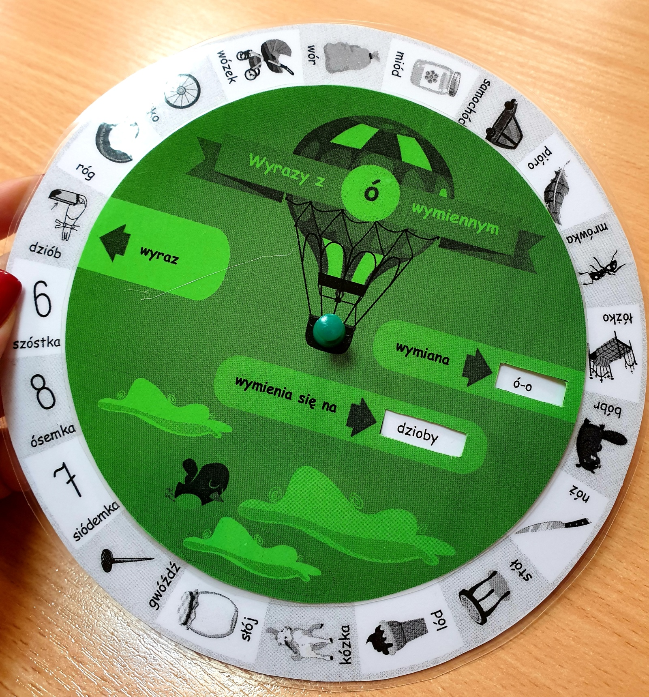

**Załącznik Nr 2**

**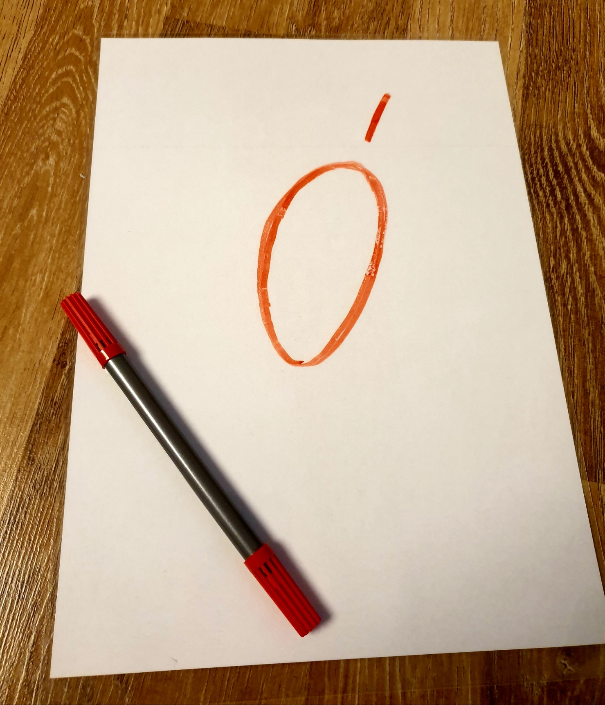**

**Załącznik Nr 3**

dróżka – komórka-   
szóstka – brzózka-   
załóż – nóżka-  
trójka – główka-   
mój – wół-   
przewrót – kółko-

dół – siódmy-

**Załącznik Nr 4**

<https://www.youtube.com/watch?v=bkEHK47buMY>

**TANIEC PRZYKLEJANIEC**

Zatańczymy śmieszny taniec,  
mały taniec przyklejaniec.  
(Dzieci stoją w parach, zwrócone twarzami do siebie)  
Teraz rączki przykleimy  
i wesoło zatańczymy.  
(Przyklejają dłonie do dłoni partnera i poruszają się dookoła)

Zatańczymy śmieszny taniec,  
mały taniec przyklejaniec.  
Teraz łokcie przykleimy  
i wesoło zatańczymy.  
(Przyklejają łokcie)

Zatańczymy śmieszny taniec,  
mały taniec przyklejaniec.  
Teraz brzuszki przykleimy  
i wesoło zatańczymy.  
(Przyklejają brzuszki)

Powtarzamy tekst i następnie przyklejają się:  
palce  
plecy

**Załącznik Nr 5**

1. Latem w ogrodzie wyrósł zielony. A zimą w beczce leży kiszony. - ogórek  
2. Podobny do zająca, ma miękkie futerko i lubi jarzyny. - królik  
3. Bardzo boi się wszystkiego. - tchórz  
4. Szary, mały ptaszek. Jaki, wiecie sami, co zimą i latem pozostaje z nami. - wróbel  
5. Kolorowe ma drewienko, chcesz nim pisać, zaostrz cienko. - ołówek  
6. Imię męski kończące się na f. - Józef  
7. Bywają żelazne, bywają stalowe, chowając się w deskę wystawiają głowę. - gwóźdź  
8. Tak w dzień jak i w nocy pracuje pod ziemią, wydobywa bogactwa, co w głębi jej drzemią. - górnik  
9. Wygląda jak gruszka, chociaż zjeść się nie da. Za to światła daje tyle, ile nam potrzeba. - żarówka  
10. Skacze po lesie z wielkiej uciechy, że ma w spiżarni smaczne orzechy. - wiewiórka  
11. Kiedy "k" ma na początku, to zamyka drzwi lub skrzynkę. - kłódka  
12. U zwierząt, bywa pokryta sierścią lub futerkiem. – skóra

**Załącznik Nr 6**

r...żdżka temper...wka  
Tarn...w Krak....w

za...fać kał...ża  
smak...je łamigł...wka  
ciepl...tko r...wny  
gr...szka og....rek  
Nowak...wna r...miany  
mi...d m...wić gł...wny

**Załącznik Nr 7**

**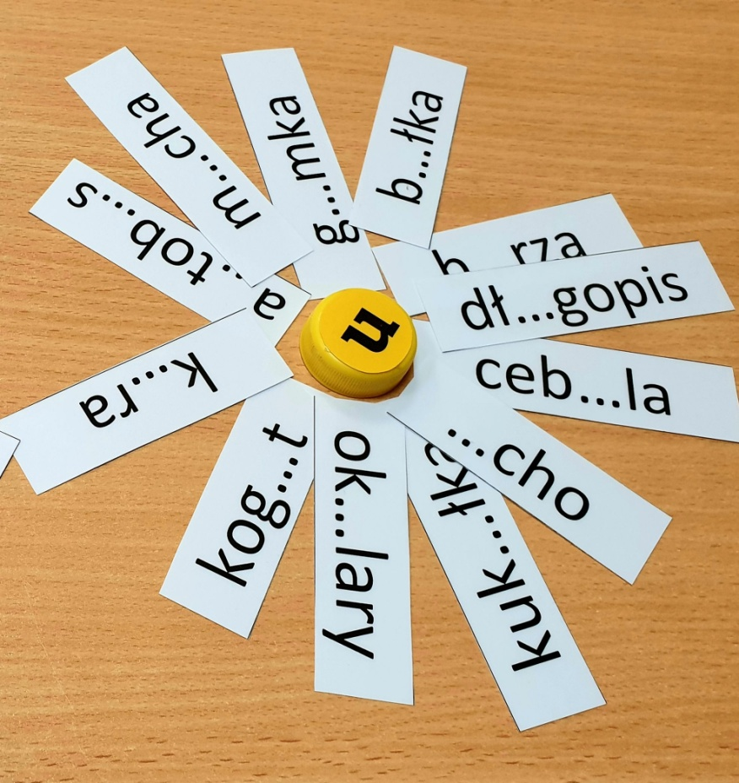**

**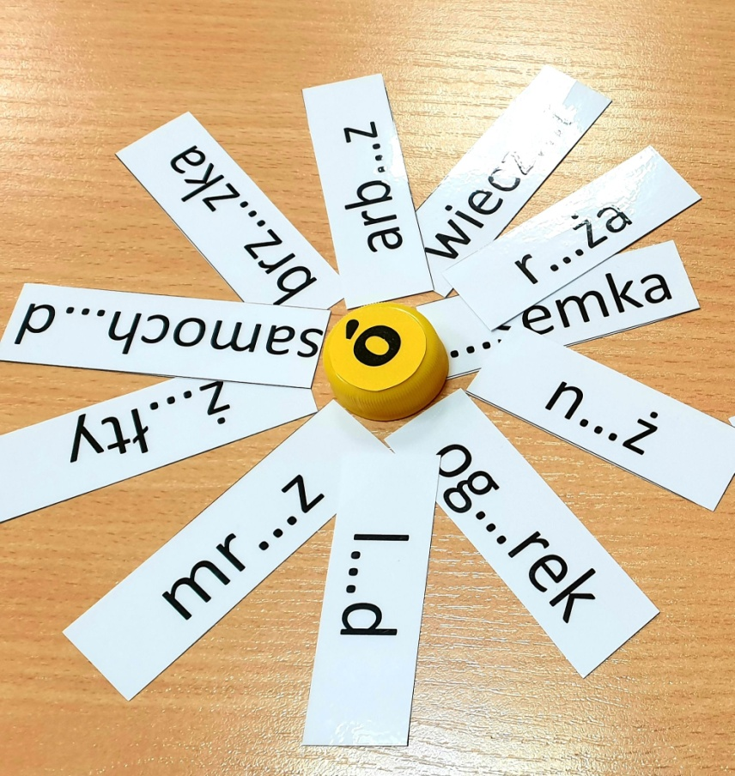**

**Załącznik Nr 8**

